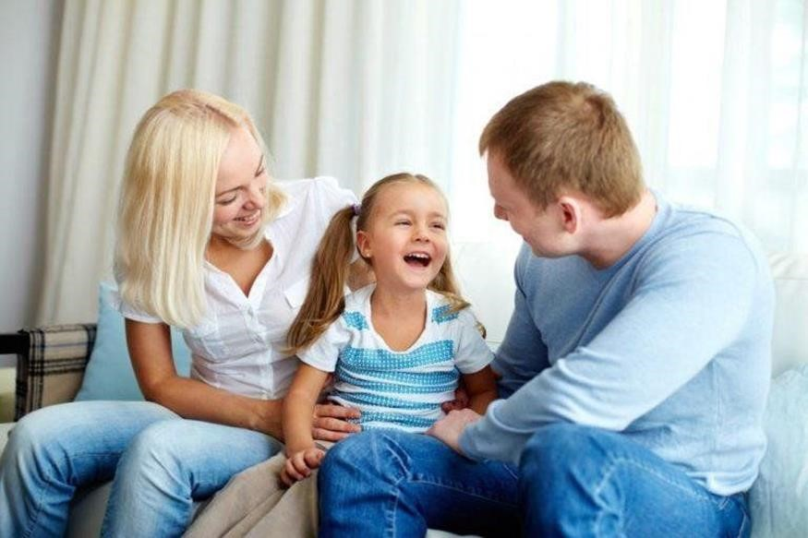

**Роль родителей в развитии речи ребенка**

Речь – явление социальное и служит средством общения людей друг с другом. Своевременное и правильное речевое развитие – необходимое условие формирования личности ребенка. Благодаря речи малыш познает окружающий мир, накапливает знания, расширяет круг представлений о предметах и явлениях, овладевает нормами общественного поведения. В процессе развития речи ребенок овладевает языком. Усвоение речи в дошкольном возрасте – необходимое условие для овладения грамотой, для дальнейшего обучения в школе. Бытует мнение, что речь развивается самостоятельно, без специального воздействия и помощи взрослых, будто бы ребенок сам, постепенно, овладевает устной речью. Это ошибочное суждение зачастую накладывает отпечаток на речь дошкольника.

Первые слова малыша вдохновят большинство родителей. Ничего удивительного — ребенок начинает использовать речь, чтобы взаимодействовать с окружающей средой. Когда ребенок начнёт говорить, и как он заговорит, зависит от поддержки со стороны взрослых. Правильной речи нужно учиться, как и многим другим навыкам в детском возрасте. Вы, конечно, знаете, что любому человеку легко учиться приятным, забавным вещам, вызывающим только положительные эмоции. Значит, прежде всего, дадим себе установку на позитив во всём, что касается развития речи.

Когда ребенок начинает осваивать речь, родителю стоит использовать правило: обращаясь к ребёнку, говорить на одно слово больше, чем говорит ребенок, чтобы не перегрузить его избыточным красноречием.

Если ребенок говорит одно слово (например, «пить!», «дай!», «мама!»), то родитель, обращаясь к ребёнку, использует словосочетание из 2 слов. Например: «мама спит», «пойдём гулять». Очень важно, чтобы ребенок с раннего возраста слышал правильную речь, отчетливую, на примере которой формируется его собственная речь. Взрослые должны говорить правильно, не искажая слов, четко произнося каждый звук, не торопиться, не «съедать» слогов и окончаний слов. Важно, чтобы взрослые осознавали, что невмешательство в процесс формирования детской речи почти всегда влечет за собой отставание в развитии, а от речевых возможностей зависит общее интеллектуальное развитие человека.

Для успешного развития речи ничего специально не нужно организовывать. Стоит лишь настроиться на ежедневную работу и внимательно посмотреть вокруг себя. Поводом и предметом для речевого развития детей может стать абсолютно любой предмет, явление природы, привычные домашние дела, поступки, настроение. Неисчерпаемый материал могут предоставить детские книжки и картинки в них, игрушки, мультфильмы.

Читайте стихи — короткие и понятные, они полезны тем, что развивают память и ритм, формируют фонематический слух. Так что простые и хорошо рифмованные детские стихи и потешки тоже помогут наладить процесс развития речи.

Развивайте фантазию **-** поощряйте детей рассказывать и сочинять разные истории: озвучивайте игрушки, придумывайте вместе с ребенком тайную жизнь личных вещей (рюкзачка, домашних тапочек, зубной щетки, кухонной утвари).

Чаще играйте в игры «а что если», предлагая ситуации, которые можно развить в истории: а если бы люди умели летать? А если бы животные могли говорить? А что было дальше в этой сказке после того, как мы ее дочитали? Все это позволяет эффективно развивать речь.

Полезно проводить разнообразные наблюдения за погодой, сезонными изменениями в природе, растениями, птицами, животными, людьми. Все это обязательно нужно комментировать, обсуждать, оформлять в виде беседы. Разговаривайте с ребенком, задавайте ему больше вопросов, уберите подальше смартфон, планшет и выключите телевизор.

Даже если мама работает, то лучше провести с ребенком один качественный час перед сном, поговорив, расспросив друг друга, почитав сказку, чем быть рядом весь день, не выпуская из рук телефон.

При современном ритме жизни все труднее становится найти время для занятий со своими детьми… Не стоит упускать малейшего повода что-то обсудить с ребенком. Именно обсудить. Одностороннее «говорение», без диалога – малополезно. Неважно, кто при этом молчит: ребенок или взрослый. В первом случае у детей не развивается активная речь, во втором – пассивная (умение слушать, слышать, понимать речь; своевременно и правильно выполнять речевую инструкцию; вступать в партнерские отношения).

Важно отметить, что занятия станут наиболее успешными, если они доставляют удовольствие. Положительный эмоциональный настрой совершенно необходим, поскольку занятия по принуждению, при негативном отношении к ним со стороны ребенка не дают и не могут дать положительного результата.

В семье для ребенка необходимо создавать такие условия, чтобы он испытывал удовлетворение от общения со взрослыми, получал от них не только новые знания, но и обогащал свой словарный запас, учился правильно строить предложения, четко произносить звуки и слова, интересно рассказывать. Желаю успехов в общении с ребенком!

учитель-логопед: Суслова Е.И.